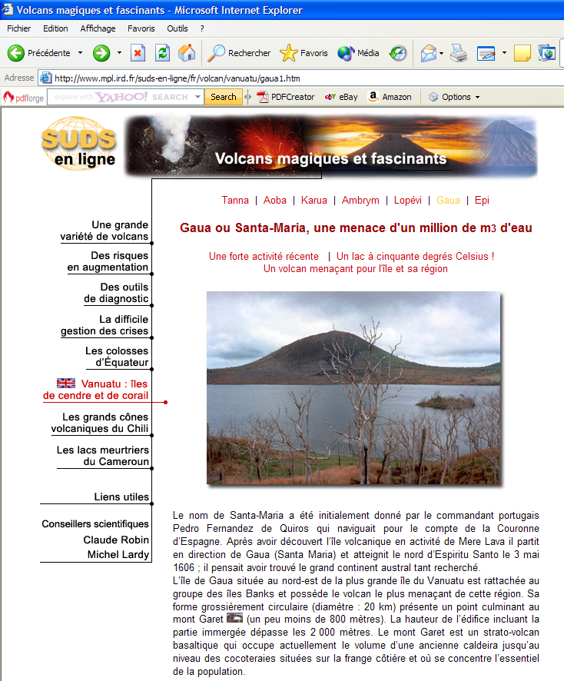

Visionner la vidéo : « les nuées ardentes du Mont Garet, volcan du Vanuatu » http://www.curiosphere.tv/video-documentaire/0-toutes-les-videos/107747-reportage-les-nuees-ardentes-du-mont-garet-volcan-du-vanuatu
Lors d’une éruption du Mont Garet, combien de temps faut-il à une nuée ardente pour dévaler la pente et atteindre le pied du volcan ?

ou bien (si pas d’accès vidéo)

Lors d’une éruption du Mont GARET, combien de temps faut-il à une nuée ardente pour dévaler la pente et atteindre le pied du volcan, sachant qu’une nuée se déplace à une vitesse comprise entre 50m/s et 300m /s?

TITRE : volcan en eruption : sauve qui peut !

- classe : 4ème
- durée : une heure

- la situation-problème
Un problème en lien avec le programme de SVT à résoudre avec plusieurs outils déjà travaillés

- le(s) support(s) de travail
La fiche documentaire, livre et cahier, calculatrice…
Le texte sur la fiche peut être réduit à la seule partie géophysique, pour des soucis de compréhension.

- le(s) consigne(s) donnée(s) à l’élève
Après lecture de l’énoncé et de la question en commun, une recherche des réponses par petits groupes est demandée.

- dans la grille de référence
les domaines scientifiques de connaissances
SVT
Mathématiques

Pratiquer une démarche scientifique ou technologique | les capacités à évaluer en situation | les indicateurs de réussite
• Observer, rechercher et organiser les informations.  • Réaliser, manipuler, mesurer, calculer, appliquer des consignes.  • Raisonner, argumenter, démontrer.  • Communiquer à l’aide de langages ou d’outils scientifiques ou technologiques. | Reformuler, traduire, coder, décoder.  Faire un schéma.  Proposer une méthode, un calcul, une  expérience (protocole), un outil adapté.  Exprimer un résultat, une solution, une  conclusion par une phrase correcte. | Au cours de l’étude du document,  l’élève repère des informations.  L’élève fait un schéma, une figure en utilisant des règles de représentation qu’il a appris.  L’élève participe à la conception d’un protocole.  L'élève ordonne et structure une solution, une conclusion, un ensemble de résultats

- dans le programme de la classe visée
les connaissances | les capacités
Théorème de Pythagore  Agrandissement, réduction  Vitesse | Utiliser les propriétés d’une figure et les théorèmes de géométrie pour traiter une situation simple.  Calculer une longueur, une durée.

- les aides ou "coup de pouce"
" Aide à la démarche de résolution : suggérer un schéma
Ne pas hésiter à questionner sur la justesse du schéma avant tout calcul.
" Apport de savoir-faire : distinguer schéma de SVT et dessin géométrique
Suggérer d’enlever tout détail inutile (maisons, chambre magmatique, cheminée,etc…)
" Apport de connaissances : rappel de la formule de la vitesse

- les réponses attendues
La solution plus ou moins établie selon quatre étapes :
- la schématisation correcte du problème : les bonnes données au bon endroit, une figure géométrique simple sans détails géologiques. 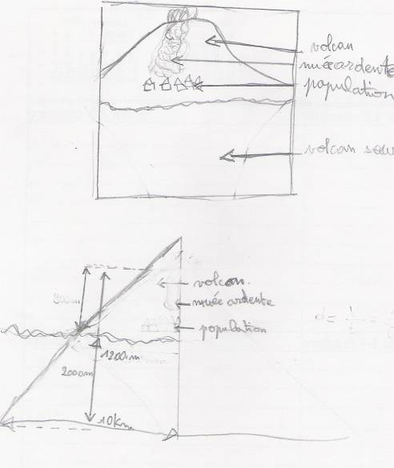

- La mise en forme de la réduction pour trouver la distance à parcourir par les nuées.
- L’identification de l’outil à utiliser pour le calcul de la pente (théorème de Pythagore) puis son écriture correcte.
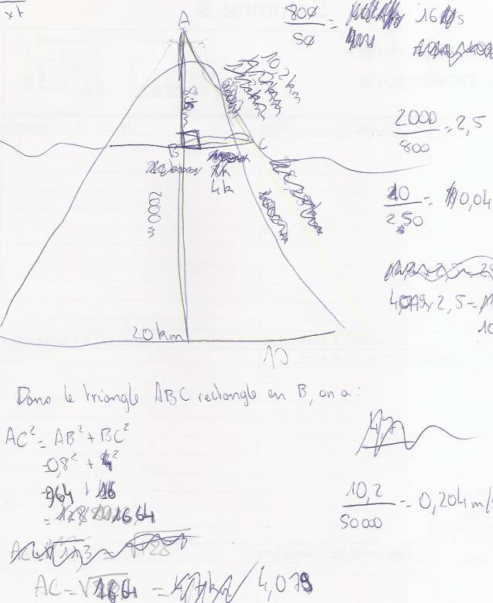
Plusieurs erreurs dans le positionnement des longueurs sont rectifiées après discussion entre élèves.
L’élève s’est trompé entre le rayon et le diamètre ; il rectifie sur le même calcul pour enfin trouver la distance en kilomètres.
- L’utilisation de la formule de la vitesse.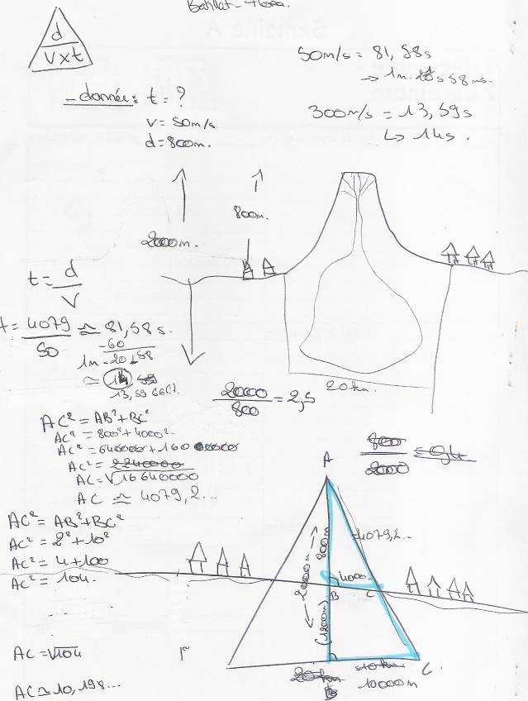
Rapport non utilisé par la suite
Exemple de schématisation difficilement utilisable
Calcul de la pente totale ; non utilisé non plus.

Exemple de démarche « influencée par le groupe » : cette élève aurait trouvé la même distance en utilisant la pente totale et la réduction : 10198 ÷2,5 = 4079,2 mètres ! Elle a préféré changer de triangle, pour faire « comme les autres ».

Exemple de solution aboutie :
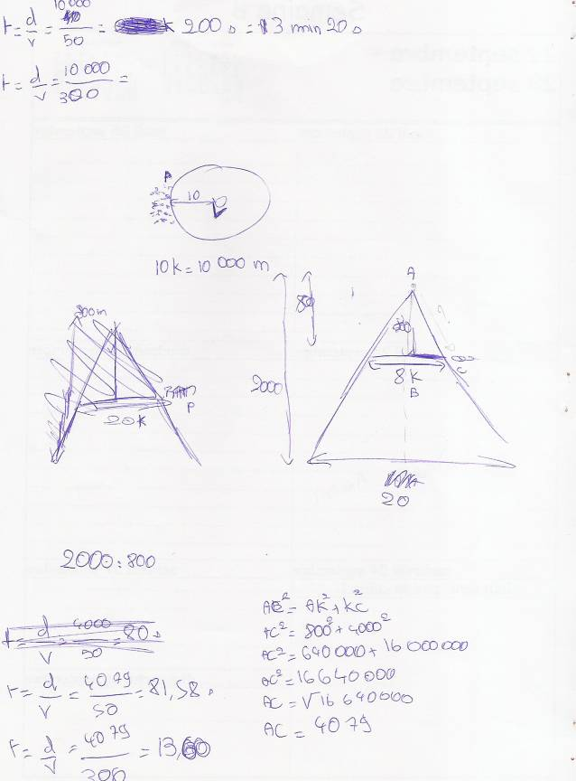
L’élève écrit le théorème dans le triangle réduit et trouve une réponse en mètres.
L’élève calcule ses deux durées en secondes.
L’élève a commencé trop vite : absence de schéma donc erreur dans la distance à parcourir.
Intervention du professeur.
Schéma en vue de dessus puis en coupe.
Mise en évidence de la réduction (ou de la proportionnalité)
Cet élève présentera son travail au tableau à la fin de l’heure, en structurant sa démarche.

